Министерство образования Московской области
Государственное бюджетное профессиональное
образовательное учреждение Московской области
«Воскресенский колледж»

Методические указания к контрольной работе
для студентов заочного отделения
По дисциплине «Электрический привод»

Общие методические указания

Регулирование скорости вращения электрических двигателей постоянного тока можно производить путем изменения напряжения, подводимого к двигателю, или путем изменения величины магнитного потока двигателя.
Изменение величины напряжения, подводимого к якорю двигателя, можно производить путем включения последовательно с якорем двигателя переменного регулировочного сопротивления или путем последовательного и параллельного включения обмоток якорей нескольких двигателей. Наиболее часто для регулирования скорости применяют способ изменения величины магнитного потока двигателя. Для этой цели в цепь обмотки возбуждения двигателя включают реостат, дающий возможность производить широкую и плавную регулировку скорости двигателя.
Регулирование скорости вращения асинхронных двигателей производится одним из следующих способов.
1. Изменение числа полюсов электродвигателя. Для возможности изменения числа пар полюсов двигателя статор его выполняют либо с двумя самостоятельными обмотками, либо с одной обмоткой, которую можно пересоеденить на различные числа полюсов. Пересоединение обмоток статора производится при помощи специального аппарата – контроллера. При этом способе регулировка скорости вращения двигателя совершается скачками. Регулировку скорости вращения двигателя путем изменения числа полюсов можно производить только у асинхронных двигателей с короткозамкнутым ротором. Ротор с короткозамкнутой обмоткой может работать с любым числом полюсов статора. Наоборот, ротор двигателя с фазной обмоткой может нормально работать лишь при определенном числе полюсов статора. Иначе обмотку ротора также пришлось бы переключать, что внесло бы большие усложнения в схему двигателя.
2. Изменение частоты переменного тока. При этом способе частоту переменного тока, подводимого к обмотке статора двигателя, изменяют при помощи специального генератора. Регулировку изменения частоты тока выгодно производить, когда имеется большая группа двигателей, требующих совместного плавного регулирования скорости вращения.
3. Введение сопротивления в цепь ротора. Во время работы двигателя в цепь обмотки ротора вводят сопротивление регулировочного реостата. Такой способ применим только для двигателей с фазным ротором.
4. Управление с помощью дросселей насыщения. Однофазный дроссель насыщения имеет две обмотки: одна включена в цепь переменного тока, другая, называемая управляющей или подмагничивающей обмоткой, подключается к источнику постоянного напряжения (выпрямителю). С увеличением тока в управляющей обмотке магнитная система дросселя насыщается и индуктивное сопротивление обмотки переменного тока уменьшается. Включая дроссели в каждую фазу асинхронного двигателя и меняя ток управляющей обмотки, можно менять сопротивление в цепи статора двигателя, а следовательно, и скорость вращения самого двигателя.
Для пуска в ход двигателей постоянного тока большой мощности, а также для широкой регулировки скорости вращения двигателей применяют схему «генератор – двигатель», сокращенно Г -Д. Система Г -Д дает возможность осуществить плавный пуск и широкую регулировку скорости вращения двигателя.

1.Регулирование частоты вращения двигателей постоянного тока
с независимым возбуждением

Из уравнения электромеханической характеристики двигателя постоянного тока независимого возбуждения следует, что возможны три способа регулирования его угловой скорости:
1) регулирование за счет изменения величины сопротивления реостата в цепи якоря,
2) регулирование за счет изменения потока возбуждения двигателя Ф,
3) регулирование за счет изменения подводимого к обмотке якоря двигателя напряжения U. Ток в цепи якоря Iя и момент М, развиваемый двигателем, зависят только от величины нагрузки на его валу.
Рассмотрим первый способ регулирования скорости двигателя постоянного тока изменением сопротивления в цепи якоря. Схема включения двигателя для этого случая представлена на рис.1. 1, а электромеханические и механические характеристики
на рис. 1.2, а.
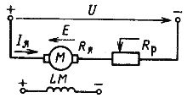
Рис. 1.1.Схема включения двигателя постоянного тока независимого возбуждения
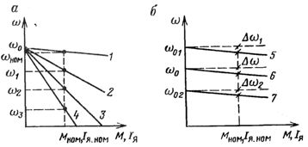
Рис. 1.2. Механические характеристики двигателя постоянного тока при различных сопротивлениях цепи якоря (а) и напряжениях (б)

Изменяя сопротивление реостата в цепи якоря можно получить при номинальной нагрузке различные угловые скорости электродвигателя на искусственных характеристиках — ω1, ω2, ω3.
Проведем анализ данного способа регулирования угловой скорости двигателей постоянного тока с помощью основных технико-экономических показателей. Так как при данном способе регулирования изменяется жесткость характеристик в широких пределах, то при скоростях менее половины номинальной стабильность работы двигателя резко ухудшается. По этой причине диапазон регулирования скорости ограничен (D= 2 - З).
Скорость при данном способе можно регулировать в сторону уменьшения от основной, о чем свидетельствуют электромеханические и механические характеристики. Высокую плавность регулирования трудно обеспечить, так как потребовалось бы значительное количество ступеней регулирования и соответственно большое число контакторов. Полное использование двигателя по току (нагреву) в этом случае достигается при регулировании с постоянным моментом нагрузки.

Недостатком рассматриваемого способа является наличие значительных потерь мощности при регулировании, которые пропорциональны относительному изменению угловой скорости. Достоинством рассмотренного способа регулирования угловой скорости являются простота и надежность схемы управления.
Учитывая большие потери в реостате при малых скоростях, данный способ регулирования скорости применяется для приводов с кратковременным и повторно-кратковременным режимами работы.
При втором способе регулирование угловой скорости двигателей постоянного тока независимого возбуждения осуществляется изменением величины магнитного потока за счет введения в цепь обмотки возбуждения дополнительного реостата. При ослаблении потока угловая скорость двигателя как при нагрузке, так и при холостом ходе возрастает, а при усилении потока — уменьшается. Практически возможно изменение скорости только в сторону увеличения ввиду насыщения двигателя.
При увеличении скорости ослаблением потока допустимый момент двигателя постоянного тока изменяется по закону гиперболы, а мощность остается постоянной. Диапазон регулирования скорости для данного способа D = 2 - 4.
Механические характеристики для различных значений потока двигателя приведены на рис. 1.2, а и 1.2, б, из которых видно, что характеристики в пределах номинального тока имеют высокую степень жесткости.
Обмотки возбуждения двигателей постоянного тока независимого возбуждения обладают значительной индуктивностью. Поэтому при ступенчатом изменении сопротивления реостата в цепи обмотки возбуждения ток, а следовательно, и поток будут изменяться по экспоненциальному закону. В связи с этим регулирование угловой скорости будет осуществляться плавно.
Существенными преимуществами данного способа регулирования скорости являются его простота и высокая экономичность. Данный способ регулирования используют в приводах в качестве вспомогательного, обеспечивающего повышение скорости при холостом ходе механизма.
Третий способ регулирования скорости заключается в изменении напряжения, подводимого к обмотке якоря двигателя. Угловая скорость двигателя постоянного тока независимо от нагрузки изменяется прямо пропорционально напряжению, подводимому к якорю. Поскольку все регулировочные характеристики являются жесткими, а степень их жесткости остается для всех характеристик неизменной, работа двигателя является стабильной на всех угловых скоростях и, следовательно, обеспечивается широкий диапазон регулирования скорости независимо от нагрузки. Этот диапазон равен 10 и может быть расширен за счет специальных схем управления.
При данном способе угловую скорость можно уменьшать и увеличивать относительно основной. Повышение скорости ограничено возможностями источника энергии с регулируемым напряжением и Uном двигателя.
Если источник энергии обеспечивает возможность непрерывного изменения подводимого к двигателю напряжения, то регулирование скорости двигателя будет плавным.
Данный способ регулирования является экономичным, так-так регулирование угловой скорости двигателя постоянного тока независимого возбуждения осуществляется без дополнительных потерь мощности в силовой цепи якоря. По всем перечисленным выше показателям данный способ регулирования по сравнению с первым и вторым наилучший.

2. Регулирование частоты вращения двигателей с параллельным возбуждением
Частоту вращения двигателей постоянного тока можно изменять тремя способами: изменением сопротивления Rя цепи якоря, изменением магнитного потока Ф, изменением подводимого к двигателю напряжения U.
Первый способ применяют редко, так как он неэкономичен, дает возможность вести регулирование частоты вращения только под нагрузкой и вынуждает использовать механические характеристики, имеющие различный наклон. При регулировании по этому способу вращающий предельно допустимый момент остается постоянным. Магнитный поток не меняется, и если приближенно считать, что сила тока, определяемая длительно допустимым нагревом двигателя, одинакова на всех частотах вращения, то предельно допустимый момент также должен быть одинаков на всех скоростях.
Регулирование скорости двигателей постоянного тока с параллельным возбуждением изменением магнитного потока получило значительное распространение. Величину потока можно изменять реостатом. При увеличении сопротивления этого реостата уменьшается сила тока возбуждения и магнитный поток и увеличивается частота вращения. Каждому уменьшенному значению магнитного потока Ф соответствуют увеличенные значения n0 и b.
Таким образом, при ослаблении магнитного потока механические характеристики представляют собой прямые линии, расположенные выше естественной характеристики, непараллельные ей и имеющие тем больший наклон, чем меньшим потокам они соответствуют. Число их зависит от числа контактов на реостате и может быть достаточно большим. Таким образом, регулирование частоты вращения ослаблением потока может быть сделано практически бесступенчатым.
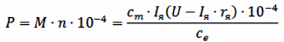
Если по-прежнему приближенно считать предельно допустимую силу тока на всех скоростях одинаковой, то P = const
Таким образом, при регулировании частоты вращения изменением магнитного потока предельно допустимая мощность двигателя остается постоянной при всех скоростях. Предельно допустимый момент изменяется обратно пропорционально частоте вращения. При повышении частоты вращения двигателя ослаблением поля увеличивается искрение под щетками вследствие роста реактивной э. д. с, наводимой в коммутируемых секциях двигателя.
При работе двигателя с ослабленным потоком уменьшается устойчивость работы, особенно когда нагрузка на валу двигателя является переменной. При малом значении потока заметно размагничивающее действие реакции якоря. Так как размагничивающее действие определяется величиной силы тока якоря электродвигателя, то при изменениях нагрузки частота вращения двигателя резко меняется. Для повышения устойчивости работы регулируемые двигатели с параллельным возбуждением обычно снабжают слабой последовательной обмоткой возбуждения, поток которой частично компенсирует размагничивающее действие реакции якоря.
Двигатели, предназначенные для работы с повышенными частотами вращения, должны обладать повышенной механической прочностью. При высоких скоростях усиливаются вибрации двигателя и шум при работе. Эти причины ограничивают наибольшую частоту вращения электродвигателя. Низшая частота вращения также имеет определенный практический предел.
Номинальный момент определяет размеры и стоимость двигателей постоянного тока (так же как и асинхронных двигателей). При понижении наименьшей, в данном случае номинальной, частоты вращения двигателя определенной мощности номинальный момент его возрастет. Размеры двигателя при этом увеличатся.
На промышленных предприятиях наиболее часто применяют двигатели с диапазонами регулирования
Для расширения диапазона регулирования частоты вращения изменением магнитного потока иногда употребляют особую схему возбуждения двигателя, позволяющую улучшить коммутацию и снизить влияние реакции якоря на высоких частотах вращения двигателя. Питание катушек двух пар полюсов разделяют, образуя две независимые цепи: цепь катушек одной пары полюсов и цепь другой пары. Одну из цепей включают на постоянное напряжение, в другой изменяют величину и направление тока. При таком включении общий магнитный поток, взаимодействующий с якорем, можно изменять от суммы наибольших значений потоков катушек двух цепей до их разности.
Катушки включены так, что через одну пару полюсов всегда проходит полный магнитный поток. Поэтому реакция якоря сказывается в меньшей степени, чем при ослаблении магнитного потока всех полюсов. Так можно регулировать все многополюсные двигатели постоянного тока с волновой обмоткой якоря. При этом достигается устойчивая работа двигателя в значительном диапазоне скоростей.
Регулирование частоты вращения двигателей постоянного тока посредством изменения подводимого напряжения требует применения специальных схем. Двигатели постоянного тока по сравнению с асинхронными значительно тяжелее и в несколько раз дороже. К. п. д. этих двигателей ниже, а эксплуатация их более сложна.
Промышленные предприятия получают энергию трехфазного тока, и для получения постоянного тока требуются специальные преобразователи. Это связано с добавочными потерями энергии. Основной причиной применения для привода металлорежущих станков двигателей постоянного тока с параллельным возбуждением является возможность практически бесступенчатого и экономичного регулирования их частоты вращения. В станкостроении применяют комплектные приводы с выпрямителями и двигателем постоянного тока с параллельным возбуждением (рис. 2.1). Посредством реостата PC изменяют силу тока возбуждения электродвигателя, обеспечивая практически бесступенчатое регулирование его частоты вращения в диапазоне 2:1. В комплект привода входит пусковой реостат РП, а также аппаратура защиты, на рис. 1 не показанная.
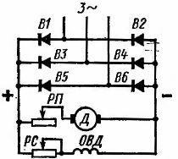
Рис. 2.1. Схема электропривода постоянного тока с выпрямителем Выпрямители (B1 - В6), погруженные в трансформаторное масло, и всю аппаратуру помещают в шкафу управления, а реостат PC устанавливают в месте, удобном для обслуживания.
3. Регулирование частоты вращения двигателей постоянного тока
последовательного возбуждения
Регулирование скорости вращения изменением сопротивления в цепи якоря. Как видно из механической характеристики двигателя, вводя дополнительное сопротивление в цепь якоря, можно регулировать скорость вниз от номинальной скорости двигателя. Жесткость характеристики уменьшается по мере увеличения дополнительного сопротивления. Диапазон регулирования скорости не превышает 2:1, 3:1 и зависит от нагрузки. Регулирование скорости рассмотренным методом связано с большими потерями энергии в регулировочном реостате, но несмотря на это, данный способ находит применение в крановых установках и электротележках ввиду своей простоты. Указанные механизмы работают со значительными перерывами, что уменьшает потерю энергии на нагрев сопротивлений реостатов. Регулирование скорости вращения изменением магнитного потока возбуждения. Для двигателей с последовательным возбуждением применяются два основных способа регулирования скорости изменением магнитного потока Ф, а именно, путем шунтирования либо обмотки возбуждения, либо обмотки якоря.
При шунтировании обмотки возбуждения реостатом Яш (рис. 3.1) часть тока, проходящего по якорю двигателя, ответвляется в реостат, вследствие чего величина тока в обмотке возбуждения, а следовательно, и магнитного потока, создаваемого ею, уменьшается и скорость двигателя возрастает. При уменьшении величины сопротивления шунтирующего реостата искусственные скоростные характеристики на рис. 3.1располагаются выше естественной характеристики. Таким образом, регулирование скорости этим методом происходит в сторону ее повышения по отношению к номинальной скорости. Предел регулирования скорости вращения двигателя не поевышает 2 : 1 при условии постоянства мощности. При постоянном нагрузочном моменте диапазон регулирования еще ниже.
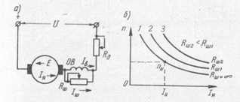
Рис. 3.1. Схема регулирования скорости электродвигателя последовательного возбуждения шунтированием обмотки возбуждения а —схема;
б — скоростные характеристики
При уменьшении величины сопротивления шунтирующего реостата увеличивается ток, протекающий по обмотке возбуждения, вследствие чего искусственные скоростные характеристики (рис. 3.2) двигателя рас полагаются ниже естественной характеристики. При переходе скорости вращения за пределы отрицательных моментов двигатель не отдает энергии в сеть, но работает генератором на шунтирующее сопротивление, так как э. д. с. двигателя не может быть больше приложенного напряжения сети. Таким образом, регулирование скорости этим методом происходит в сторону понижения по отношению к номинальной скорости. Возможен диапазон регулирования скорости (4—5) : 1.
Регулирование скорости шунтированием обмотки якоря применяется в тех случаях, когда необходимо получить характеристики на низких скоростях, более жесткие, чем при реостатном регулировании. Этот метод регулирования скорости сопровождается значительной потерей энергии в шунтирующем реостате. Он находит применение в электроприводах, требующих получения низких скоростей на короткое время.
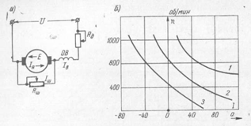
Рис. 3.2. Схема регулирования скорости электродвигателя последовательного возбуждения шунтированием обмотки якоря а — схема; б — скоростные характеристики

4. Пуск электродвигателей постоянного тока. Диаграмма пуска
Пуск двигателя постоянного тока прямым включением его на напряжение сети допустим только для двигателей небольшой мощности. При этом пик тока в начале пуска может быть порядка 4 — 6-кратного номинального. Прямой пуск двигателей постоянного тока значительной мощности совершенно недопустим, потому что начальный пик тока здесь будет равен 15 — 50-кратному номинальному. Поэтому пуск двигателей средних и больших мощностей производят при помощи пускового реостата, который ограничивает ток при пуске до допустимых по коммутации и механической прочности значений.
Пусковой реостат выполняется из провода или ленты с высоким удельным сопротивлением, разделенных на секции. Провода присоединяются к медным кнопочным или плоским контактам в местах перехода от одной секции к другой. По контактам перемещается медная щетка поворотного рычага реостата. Реостаты могут иметь и другое выполнение. Ток возбуждения при пуске двигателя с параллельным возбуждением устанавливается соответствующим нормальной работе, цепь возбуждения включается прямо на напряжение сети, чтобы не было уменьшения напряжения, обусловленного падением напряжения в реостате (см. рис. 4.1).
Необходимость иметь нормальный ток возбуждения связана с тем, что при пуске двигатель должен развивать возможно больший допустимый момент Мэм, необходимый для обеспечения быстрого разгона. Пуск двигателя постоянного тока производится при последовательном уменьшении сопротивления реостата, обычно — путем перевода рычага реостата с одного неподвижного контакта реостата на другой и выключения секций; уменьшение сопротивления может производиться и путем замыкания накоротко секций контакторами, срабатывающими по заданной программе.
При пуске вручную или автоматически ток изменяется от максимального значения, равного 1,8 —2,5-кратному номинальному в начале работы при данном сопротивлении реостата, до минимального значения, равного 1,1 — 1,5-кратному номинальному в конце работы и перед переключением на другое положение пускового реостата. Ток якоря после включения двигателя при сопротивлении реостата rп составляет
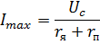
где Uс — напряжение сети.
После включения начинается разгон двигателя, при этом возникает противо-ЭДС Е и уменьшается ток якоря. Если учесть, что механические характеристики n = f1(Mн) и n = f2 (Iя)практически линейны, то при разгоне увеличение скорости вращения будет происходить по линейному закону в зависимости от тока якоря (рис. 1).
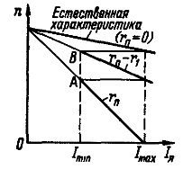
Рис. 4.1. Диаграмма пуска двигателя постоянного тока
Пусковая диаграмма (рис. 4.1) для различных сопротивлений в цепи якоря представляет собой отрезки линейных механических характеристик. При уменьшении тока якоря Iя до значения Imin выключается секция реостата с сопротивлением r1 и ток возрастает до значения: 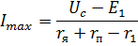

где E1 — ЭДС в точке А характеристики; r1—сопротивление выключаемой секции.
Затем снова происходит разгон двигателя до точки В, и так далее вплоть до выхода на естественную характеристику, когда двигатель будет включен прямо на напряжение Uc. Пусковые реостаты рассчитаны по нагреву на 4 —6 пусков подряд, поэтому нужно следить, чтобы в конце пуска пусковой реостат был полностью выведен. При остановке двигатель отключается от источника энергии, а пусковой реостат полностью включается — двигатель готов к следующему пуску. Для устранения возможности появления больших ЭДС самоиндукции при разрыве цепи возбуждения и при ее отключении цепь может замыкаться на разрядное сопротивление. В регулируемых приводах пуск двигателей постоянного тока производится путем постепенного повышения напряжения источника питания так, чтобы ток при пуске поддерживался в требуемых пределах или сохранялся в течение большей части времени пуска примерно неизменным. Последнее можно осуществить путем автоматического управления процессом изменения напряжения источника питания в системах с обратными связями.
Пуск двигателей постоянного тока с последовательным возбуждением производится также при помощи пусковых устройств. Пусковая диаграмма представляет собой отрезки нелинейной механической характеристики для различных сопротивлений цепи якоря. Пуск при относительно небольших мощностях может выполняться вручную, а при больших — путем замыкания накоротко секций пускового реостата контакторами, которые срабатывают при управлении вручную или автоматически.

5. Реверсирование и торможение электродвигателей постоянного тока

Реверсирование — изменение направления вращения двигателя — производится путем изменения направления действия вращающего момента. Для этого требуется изменить направление магнитного потока двигателя постоянного тока, т. е. переключить обмотку возбуждения или якорь, при этом в якоре будет протекать ток другого направления. При переключении и цепи возбуждения, и якоря направление вращения останется прежним. Обмотка возбуждения двигателя параллельного возбуждения имеет значительный запас энергии: постоянная времени обмотки составляет секунды для двигателей больших мощностей. Значительно меньше постоянная времени обмотки якоря. Поэтому для того чтобы реверсирование проходило возможно быстрее, производится переключение якоря. Только там, где не требуется быстродействия, можно выполнять реверсирование путем переключения цепи возбуждения. Реверсирование двигателей последовательного возбуждения можно производить переключением или обмотки возбуждения, или обмотки якоря, так как запасы энергии в обмотках возбуждения и якоря невелики и их постоянные времени относительно малы.
При реверсировании двигателя с параллельным возбуждением якорь сперва отключается от источника питания и двигатель механически тормозится или переключается для торможения. После окончания торможения якорь переключается, если он не был переключен в процессе торможения, и выполняется пуск при другом направлении вращения.
В такой же последовательности производится и реверсирование двигателя последовательного возбуждения: отключение — торможение — переключение — пуск в другом направлении. У двигателей со смешанным возбуждением при реверсировании следует переключить якорь либо последовательную обмотку вместе с параллельной.
Торможение необходимо для того, чтобы уменьшить время выбега двигателей, которое при отсутствии торможения может быть недопустимо велико, а также для фиксации приводимых механизмов в определенном положении. Механическое торможение двигателей постоянного тока обычно производится при наложении тормозных колодок на тормозной шкив. Недостатком механических тормозов является то, что тормозной момент и время торможения зависят от случайных факторов: попадания масла или влаги на тормозной шкив и других. Поэтому такое торможение применяется, когда не ограничены время и тормозной путь.
В ряде случаев после предварительного электрического торможения при малой скорости можно достаточно точно произвести остановку механизма (например, подъемника) в заданном положении и зафиксировать его положение в определенном месте. Такое торможение применяется и в аварийных случаях.
Электрическое торможение обеспечивает достаточно точное получение требуемого тормозящего момента, но не может обеспечить фиксацию механизма в заданном месте. Поэтому электрическое торможение при необходимости дополняется механическим, которое входит в действие после окончания электрического.
Электрическое торможение происходит, когда ток протекает согласно с ЭДС двигателя. Возможны три способа торможения.
Торможение двигателей постоянного тока с возвратом энергии в сеть. При этом ЭДС Е должна быть больше напряжения источника питания UС и ток будет протекать в направлении ЭДС, являясь током генераторного режима. Запасенная кинетическая энергия будет преобразовываться в электрическую и частично возвращаться в сеть. Схема включения показана на рис. 5.1, а.
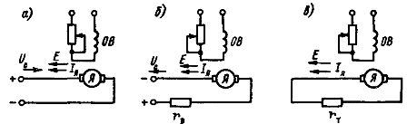
Рис. 5.1. Схемы электрического торможения двигателей постоянного тока: я — с возвратом энергии в сеть; б — при противовключении; в — динамическое торможение
Торможение двигателя постоянного тока может быть выполнено, когда уменьшается напряжение источника питания так, что Uc< Е, а также при спуске грузов в подъемнике и в других случаях. Торможение при противовключении выполняется путем переключения вращающегося двигателя на обратное направление вращения. При этом ЭДС Е и напряжение Uc в якоре складываются, и для ограничения тока I следует включать резистор с начальным сопротивлением
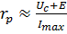
где Imах — наибольший допустимый ток.
Торможение связано с большими потерями энергии.
Динамическое торможение двигателей постоянного тока выполняется при включении на зажимы вращающегося возбужденного двигателя резистора rт (рис. 5.1, в). Запасенная кинетическая энергия преобразуется в электрическую и рассеивается в цепи якоря как тепловая. Это наиболее распространенный способ торможения.

6. Пуск электродвигателей переменного тока. Диаграмма пуска
Двигателю требуется разгон до частоты, близкой к частоте вращения магнитного поля в зазоре, прежде чем сможет работать в синхронном режиме. При такой скорости вращающееся магнитное поле якоря сцепляется с магнитными полями полюсов индуктора (если индуктор расположен на статоре, то получается, что вращающееся магнитное поле вращающегося якоря (ротора) неподвижно относительно постоянного поля индуктора (статора), если индуктор на роторе, то магнитное поле вращающихся полюсов индуктора (ротора) неподвижно относительно вращающегося магнитного поля якоря (статора)) — это явление называется «вход в синхронизм».
Для разгона обычно используется асинхронный режим, при котором обмотки индуктора замыкаются через реостат или накоротко, как в асинхронной машине для такого режима запуска в машинах на роторе делается короткозамкнутая обмотка, которая также выполняет роль успокоительной обмотки, устраняющей "раскачивание" ротора при синхронизации. После выхода на скорость близкую к номинальной (>95%) индуктор запитывают постоянным током.
В двигателях с постоянными магнитами применяется внешний разгонный двигатель. Часто на валу ставят небольшой генератор постоянного тока, который питает электромагниты. Также используется частотный пуск, когда частоту тока якоря постепенно увеличивают от 0 до номинальной величины. Или наоборот, когда частоту индуктора понижают от номинальной до 0, т.е. до постоянного тока.
Частота вращения ротора [об/мин] остаётся неизменной, жёстко связанной с частотой сети [Гц] соотношением:
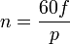,
где — число пар полюсов ротора.
Синхронные двигатели при изменении возбуждения меняют импеданс с емкостного на индуктивный. Перевозбуждённые СД на холостом ходу применяют в качестве компенсаторов реактивной мощности. Синхронные двигатели в промышленности обычно применяют при единичных мощностях свыше 300 кВт, при меньших мощностях обычно применяется более простой (и надежный) асинхронный двигатель с короткозамкнутым ротором
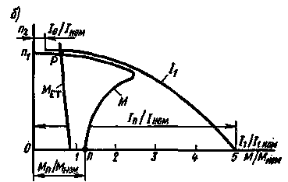
Рис. 6.1. Диаграмма пуска двигателя переменного тока

7. Электропривод синхронного вращения

Синхронное вращение электроприводов применяется в том случае, когда необходимо обеспечить одинаковый или пропорциональный закон движения нескольких механизмов, не имеющих механической связи. Такая необходимость возникает в тех случаях, когда механическая «связь между отдельными механизмами затруднена или вообще невозможна из-за большого расстояния между ними или громоздкости конструкции (например, в приводах разводных мостов, шлюзовых затворов и ворот, бумагопроизводственных машин и т. д.). Механическая связь в этих случаях заменяется электрической синхронной связью — электрическим валом. Системы синхронного вращения отдельных механизмов часто позволяют выполнить машинный комплекс проще, чем системы механической связи.
Электрическая синхронизация у электроприводов переменного тока достигается применением как вспомогательных машин, так и регулировочного реостата в цепи роторов исполнительных двигателей.
Схема электрического вала со вспомогательными машинами (рис. 7.1) состоит из главных двигателей Ml и М2, приводящих во вращение валы 1 и 2, и вспомогательных машин ВМ1 и ВМ2 для синхронизации их вращения. Главные двигатели — обычно асинхронные, трехфазного тока, равные по мощности и имеющие одинаковые механические характеристики. В качестве вспомогательных машин применяют также асинхронные двигатели с фазным ротором, так как они конструктивно проще синхронных и не требуют источника постоянного тока для возбуждения. Мощность вспомогательных двигателей зависит от передаваемого ими уравнительного момента и может быть равной или меньше мощности главных двигателей. Электродвижущие силы роторов вспомогательных машин направлены навстречу друг другу так, что если нагрузочные моменты Мст1 и Мст2 одинаковы, то результирующая Э.Д.С. в их цепи равна нулю и вспомогательные машины не развивают вращающих моментов. По обмоткам их статоров проходит только намагничивающий ток.

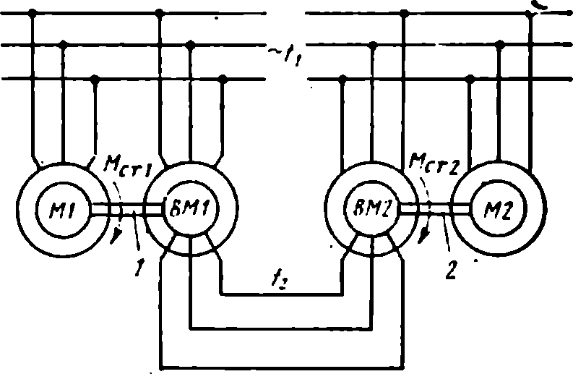
Рис. 7.1. Схема синхронного вращения электроприводов с асинхронными двигателями

Допустим, что нагрузочные моменты неодинаковы и Мст1>Мст2 - Тогда вал 1 отстанет на некоторый угол от вала 2, в цепи роторов вспомогательных машин возникает результирующая Э.Д.С. и появится уравнительный ток. Возникшие в результате этого уравнительные моменты вспомогательных машин компенсируют рассогласование и обеспечат синхронное вращение обоих валов. Так как оба вала должны вращаться с одинаковой угловой скоростью, то моменты главных двигателей должны быть одинаковы. Это может быть лишь в том случае, если машина ВМ1 работает в режиме двигателя (разгрузит двигатель M1), а машина ВМ2 — в режиме рекуперативного торможения и дополнительно нагружает двигатель М2.
Роторы вспомогательных машин могут вращаться не только в сторону вращения магнитного поля статора, но и против него. Условия работы системы при этом принципиально не изменяются. Однако в случае вращения вспомогательных машин против направления вращения магнитного поля дополнительный (уравнительный) приток мощности будет значительно больше, чем в случае вращения машин в направлении вращения магнитного поля. Последнее объясняется тем, что Э.Д.С. их роторов, пропорциональные скольжению, будут в первом случае значительно большими, а следовательно, большими будут и уравнительные моменты.
8. Реверсирование электроприводов

Реверс асинхронных двигателей осуществляется переключением любых двух из трех проводов, соединяющих обмотку статора с сетью. Для двигателей с фазным ротором при реверсировании на ходу, что равносильно торможению противовключением, необходимо предварительно включить реостат в цепь ротора.
На рис. 8.1 приведена схема реверсирования асинхронного двигателя с фазным ротором. При включении трехполюсного выключателя В на верхние контакты фаза питающей сети А подается на обмотку статора С/, фаза В — на С2, фаза С — на СЗ. В обмотке статора создается вращающееся магнитное поле.
Если переключить автоматический выключатель В на нижние контакты при введенных сопротивлениях /?_{р}, то фаза А по-прежнему поступит на обмотку С1, а фаза В изменит свое направление и попадает на обмотку СЗ; также окажется переставленной фаза С, которая попадет на обмотку С2. Поскольку две фазы питающей сети переключены, вращающийся магнитный поток изменит направление вращения на обратное. По окончании реверса сопротивления /?_{р} выключаются замыканием контактов К-
Реверсирование электродвигателя постоянного тока может быть осуществлено двумя способами: 1) изменением направления тока в якоре; 2) изменением направления магнитного потока в обмотке.
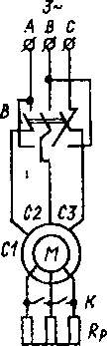

Рис.8.1. Принципиальная схема реверсирования асинхронного двигателя с фазным ротором возбуждения

9. Электрические блокировки
Электрические аппараты силовой цепи должны включаться и выключаться в строго установленной последовательности. Для обеспечения требуемой очередности действия этих аппаратов большинство из них снабжено специальными блокировочными контактами (блок-контактами), иначе говоря, блокировками, включенными в цепи управления. Эти блокировки связаны с механизмом, приводящим в действие тот или иной аппарат. Они замыкаются или размыкаются одновременно с главными контактами аппарата (либо с небольшим опозданием или опережением), производя необходимые переключения в цепи управления.
Применяют два вида блок-контактов: замыкающие и размыкающие.
При замыкающем блок-контакте блокируемая цепь разорвана, когда аппарат занимает нормальное положение, т. е. в цепи управления им нет тока, и замкнута при прохождении тока по цепи управления.
Размыкающий блок-контакт разрывает блокируемую цепь, когда по цепи управления проходит ток, и наоборот, замыкает ее при нормальном положении аппарата. Что принимают за нормальное положение аппаратов, было сказано выше. Чтобы можно было определить, какому аппарату принадлежит тот или иной блок-контакт, около графического обозначения блок-контакта указывают номер аппарата, присвоенный ему в силовой схеме, или его буквенное обозначение. В соответствии со стандартами ЕСКД блок-контакты электрических аппаратов имеют те же обозначения, что и их главные контакты.
Поясним на примерах, как с помощью блок-контактов обеспечивают заданную последовательность действия аппаратов (рис. 9.1).
Допустим, что для нормальной работы э необходимо выдержать три условия:
первое — контактор 1 может замыкать свои контакты на 1-й позиции только тогда, когда групповой переключатель находится в положении, соответствующем последовательному соединению двигателей. Для обеспечения такой зависимости в цепь катушки 1 электромагнитного вентиля контактора включен блок-контакт группового переключателя, замыкающийся при положении аппарата, соответствующем последовательному соединению тяговых двигателей. На схемах электрических цепей такой блок-контакт обозначается КСП-С;

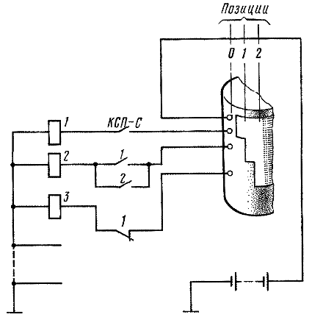
Рис. 9.1. Пример включения блокировок в цепь управления.

второе — контактор 2 должен включаться на 1-й позиции контроллера только после того, как включится контактор 1. Для этого в цепь катушки 2 электромагнитного вентиля контактора введен замыкающий блок-контакт контактора 1;
третье — контактор 3 должен включиться на 2-й позиции контроллера только после того, как выключится контактор 1. Выполнение этого требования обеспечивается тем, что в цепь катушки 3 включен размыкающий блок контакт 1 контактора 1, который замкнут, когда этот контактор отключен.

Перечисленные условия могут быть дополнены и другими, например таким. Из второго условия следует, что, как только контактор 1 на 2-й позиции отключится, его блок-контакты 1 в цепи катушки контактора 2 разомкнутся и контактор 2 тоже выключится. Если в соответствии с условиями работы этого нельзя допустить, то замыкающий блок-контакт 1 в цепи катушки контактора 2 шунтируют так называемым блок-контактом независимости 2. Этот блок-контакт разомкнут, но как только контактор 2 включится, блок-контакт 2 замкнется и шунтирует блок-контакт 1. Таким образом, в дальнейшем контактор 2 будет включен независимо от того, включен или выключен контактор 1.

10. Механические характеристики электродвигателей переменного тока
Зависимость частоты вращения ротора от нагрузки (вращающегося момента на валу) называется механической характеристикой асинхронного двигателя (рис. 10.1, а). При номинальной нагрузке частота вращения для различных двигателей обычно составляет 98—92,5 % частоты вращения n₁ (скольжение s_{ном} = 2 – 7,5 %). Чем больше нагрузка, т. е. вращающий момент, который должен развивать двигатель, тем меньше частота вращения ротора. Как показывает кривая На рис. 10.1.а, частота вращения асинхронного двигателя лишь незначительно снижается при увеличении нагрузки в диапазоне от нуля до наибольшего ее значения. Поэтому говорят, что такой двигатель обладает жесткой механической характеристикой.
Наибольший вращающий момент M_{max} двигатель развивает при некоторое скольжении s_{kp}, составляющем 10—20%. Отношение M_{max}/M_{ном} определяет перегрузочную способность двигателя, а отношение М_{п}/М_{ном} — его пусковые свойства.

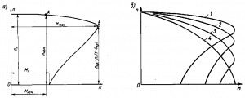
Рис. 10.1. Механические характеристики асинхронного двигателя: а ) естественная;
б ) при включении пускового реостата

Двигатель может устойчиво работать только при обеспечении саморегулирования, т. е. автоматическом установлении равновесия между приложенным к валу моментом нагрузки М_{вн} и моментом М, развиваемым двигателем. Этому условию соответствует верхняя часть характеристики до достижения M_{max} (до точки В). Если нагрузочный момент М_{вн} превысит момент M_{max}, то двигатель теряет устойчивость и останавливается, при этом по обмоткам машины будет длительно проходить ток в 5—7 раз больше номинального, и они могут сгореть.
При включении в цепь обмоток ротора пускового реостата получаем семейство механических характеристик (рис. 10.1,б). Характеристика 1 при работе двигателя без пускового реостата называется естественной. Характеристики 2, 3 и 4, получаемые при подключении к обмотке ротора двигателя реостата с сопротивлениями R_{1п} (кривая 2), R_{2п} (кривая 3) и R_{3п} (кривая 4), называют реостатными механическими характеристиками. При включении пускового реостата механическая характеристика становится более мягкой (более крутопадающей), так как увеличивается активное сопротивление цепи ротора R₂ и возрастает s_{кp}. При этом уменьшается пусковой ток. Пусковой момент М_{п} также зависит от R₂. Можно так подобрать сопротивление реостата, чтобы пусковой момент М_{п} был равен наибольшему М_{max}.
В двигателе с повышенным пусковым моментом естественная механическая характеристика приближается по своей форме к характеристике двигателя с включенным пусковым реостатом. Вращающий момент двигателя с двойной беличьей клеткой равен сумме двух моментов, создаваемых рабочей и пусковой клетками. Поэтому характеристику 1 (рис. 10.2) можно получить путем суммирования характеристик 2 и 3, создаваемых этими клетками. Пусковой момент М_{п} такого двигателя значительно больше, чем момент М’_{п} обычного короткозамкнутого двигателя. Механическая характеристика двигателя с глубокими пазами такая же, как и у двигателя с двойной беличьей клеткой.

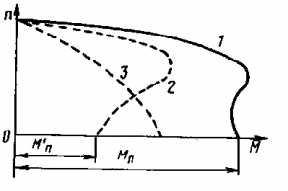
Рис.10.2. Механическая характеристика асинхронного двигателя с повышенным пусковым моментом.
Задания для контрольной работы

Теоретическая часть задания (в соответствии с вариантом)

- Описание способов регулирования частоты вращения двигателей постоянного тока с независимым возбуждением.

2. Описание способов регулирования частоты вращения двигателей с параллельным возбуждением.
3. Описание способов регулирования частоты вращения двигателей постоянного тока последовательного возбуждения.

4. Описание процесса пуска электродвигателей постоянного тока. Построение диаграммы пуска.

5. Описание процесса реверсирования и торможения электродвигателей постоянного тока.

6. Описание процесса пуска электродвигателей переменного тока. Построение диаграммы пуска.

7. Описание работы электропривода синхронного вращения.

8. Описание реверса асинхронных двигателей.

9. Описание работы электрических блокировок.
10. Механические характеристики электродвигателей переменного тока
Практическая часть задания

Задача 1.

- Начертить схему включения и построить пусковую диаграмму двигателя постоянного тока независимого возбуждения.
- Произвести расчет сопротивлений пускового реостата.
Табл. 1. Исходные данные для построения пусковой диаграммы
Вариант | Номинальная мощность  Рн, кВт | Номинальное напряжение  Uн, В | Номинальная частота вращения  n, об/мин | Коэффициент полезного действия  о.е.
1 | 22 | 110 | 1470 | 0,75
2 | 28 | 22 | 1450 | 0,71
3 | 32 | 44 | 1420 | 0,72
4 | 16 | 110 | 1430 | 0,74
5 | 18 | 220 | 1460 | 0,76
6 | 22 | 440 | 1480 | 0,72
7 | 20 | 110 | 1440 | 0,73
8 | 24 | 220 | 1470 | 0,77
9 | 36 | 440 | 1450 | 0,74
10 | 44 | 220 | 1440 | 0,76

Методические рекомендации для выполнения задачи.
Для ограничения тока при пуске двигателей постоянного тока, когда э. д. с. якоря E=0, необходимо в цепь якоря вводить токоограничивающее сопротивление. Устройство, служащее для введения и выведения сопротивления в цепи якоря в период пуска и разгона электропривода, называется пусковым реостатом.
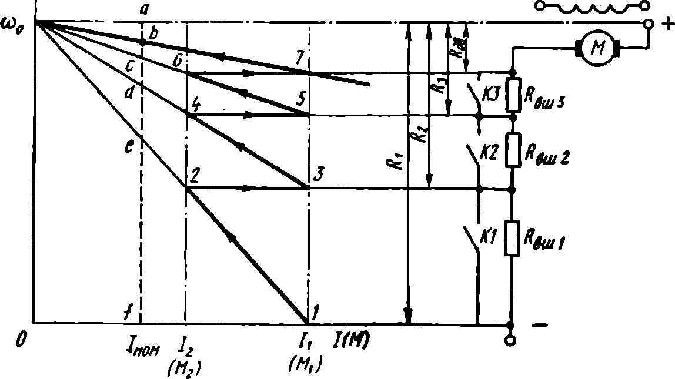Рис. 1. Схема включения и пусковые реостатные характеристики двигателя постоянного тока независимого возбуждения
Введение и выведение сопротивлений производится ступенчато (секциями). Такой же реостат используют и для регулирования угловой скорости двигателя, но тогда он называется регулировочным.
Пусковые сопротивления. Для пуска и торможения электроприводов требуются определенные значения моментов. Их определяют соответствующим расчетом сопротивлений в силовой цепи двигателя. Рассматриваемые ниже методы расчетов справедливы для номинальных значений питающего напряжения и магнитного потока.
Графо-aналитический метод. Схема включения и пусковые реостатные характеристики двигателя постоянного тока независимого возбуждения показаны на рис. 1. Там же приведены обозначения расчетных величин. Сопротивления R1, R2, R3 называются сопротивлениями ступеней; сопротивления Rвш1, Rвш2, Rвш3 — сопротивлениями секций. Наибольшее значение тока I1(момента М1) при пуске ограничивается требованием допустимой коммутации тока якоря и для двигателей общего назначения принимается равным
$$I_{max}=I_{1}=\left(2,0+2,5\right)I_{ном}$$
В ряде случаев максимальный пусковой ток на первой реостатной характеристике ограничивается не условиями коммутации, а допустимым пусковым моментом или ускорением.
Минимальное значение тока I₂ (момента М₂) при шунтировании секций пускового реостата определяется статической нагрузкой и в условиях нормального пуска принимается равным
$$I_{min}=I_{2}=(1,1+1,2)I_{et}$$
Ток I2 называется током переключения.
Если требуется повышенная плавность пуска, то минимальное значение пускового тока (момента) принимается большим, чем при нормальных условиях, но это влечет за собой увеличение числа пусковых ступеней.
Построение пусковой диаграммы статических характеристик производится в следующем порядке (рис. 1):
1) строится естественная характеристика, для которой параметры определяются по формулам в итоге находятся координаты двух точек: ω₀ при I=0 и ω _{ном} при Iном; через эти точки проводится прямая линия;
2) задаются токами I1 и I2 (М1 и М2) в пределах указанных выше значений;
3) строится первая реостатная характеристика, которая проводится через точки 1 и шо;
4) строятся реостатные характеристики последующих ступеней, для чего из точек 2, 4, 6 проводятся горизонтальные линии до пересечения с вертикалью I1(M1) в точках 3, 5, 7. Через точки пересечения в точку ω0 проводятся реостатные характеристики.
Построение считается удачным, если выход на естественную характеристику происходит в точке 7 на линии I1(M1). В противном случае изменяют пределы I1 и I2.
В соответствии с характеристикой 1—2 угловая скорость двигателя увеличивается до значения, определяемого положением точки 2. При этой скорости шунтируется первая секция реостата (замыкается контакт К1). Угловая скорость двигателя из-за инерции механической системы электропривода не может измениться мгновенно, а момент быстро растет, поэтому переход на новую характеристику практически осуществляется по линии, параллельной оси абсцисс.
Далее двигатель будет ускоряться соответственно прямой 3—4 до точки 4, и когда замкнется контакт К2, произойдет переход на следующую характеристику. После замыкания КЗ наступит последний этап пуска двигателя, т. е. переход на естественную характеристику. Если при пуске статический момент на валу двигателя соответствует номинальному, то двигатель по окончании пуска работает на естественной характеристике с угловой скоростью ωном.
При графо-аналитическом методе расчета пусковых сопротивлений с прямолинейными электромеханическими или механическими характеристиками отрезок
0 — ωо (рис. 1) в масштабе сопротивления принимается равным Rном. Тогда отрезки, отсекаемые реостатными характеристиками на вертикальной линии номинального тока (или момента), будут представлять собой сопротивления секций и ступеней пускового реостата.
Если ординату af, равную R_{ном} в относительных единицах, принять равной единице (af=1), то ординаты аe, ad, ас, аb равны соответственно сопротивлениям пусковых ступеней якорной целя двигателя R_{1,} R₂, R₃. Вычитанием из указанных ординат внутреннего сопротивления двигателя, отмеченного отрезком ab, получаем сопротивления отдельных ступеней (соответствующие ординатам be, bd и bc).
Для перехода от сопротивлений, выраженных в относительных единицах, к сопротивлениям, выраженным в омах, производится соответствующий перерасчет:
$$R_{1-3}=R*R_{ном}$$
где R*=ae/af=ad/af и ac/af.
Отдельные секции реостата Rвш1, Rвш2, Rвш3 (рис. 6-1) имеют сопротивления, соответствующие отрезкам de, cd и bс. По имеющимся значениям сопротивлений ступеней сопротивления секций находят так:
$$R_{вш1}=R_{1}-R_{2}; R_{вш2}=R_{2}-R_{3}; R_{вш3}=R_{3}-R_{дв};$$
Аналитический метод. Отношение I1/I2 обозначим через λ. Для трехступенчатого пуска (рис. 1) с токами переключения I1и I2 из условия равновесия электрической цепи следует, что:
$$λ=I1/I2=М1/М2=R1/R2=R2/R3=R3/Rдв$$
Сопротивление первой пусковой ступени, ограничивающее пусковой ток значением I1:
$$R1=Uc/I1$$
Cсопротивления пусковых ступеней:
$$R2=\frac{R1}{λ};R3=\frac{R2}{λ}=\frac{R1}{λ^{2}};Rдв=\frac{R3}{λ}=\frac{R1}{λ^{3}};$$
или
$$R1=R2λ;R2=R3λ;R3=Rдвλ$$
Если известны токи I1 и I2, то число ступеней
$$m=\frac{lg\frac{1}{R_{*дв}I_{*1}}}{lg⁡(\frac{I_{*1}}{I_{*2}})} или m=\frac{lg\frac{1}{R_{*дв}M_{*1}}}{lg⁡(\frac{M_{*1}}{M_{*2}})}$$
Если число т при подсчетах оказывается дробным, то необходимо изменить M1 или M2.

Задача 2.
- Начертить нагрузочную диаграмму и рассчитать эквивалентную мощность и коэффициент продолжительности включения ПВ.
- Выбрать двигатель по каталогу
Табл. 2. Исходные данные для построения нагрузочной диаграммы
Вариант | Мощность, кВт |  |  |  |  | Время работы, сек |  |  |  |  | Время паузы  t0
 | P1 | P2 | P3 | P4 | P5 | t1 | t2 | t3 | t4 | t5
1 | 10 | 12 | 30 | 14 | 20 | 10 | 8 | 6 | 12 | 16 | 20
2 | 12 | 6 | 20 | 10 | 14 | 8 | 12 | 4 | 10 | 14 | 14
3 | 8 | 4 | 22 | 12 | 16 | 10 | 16 | 8 | 12 | 6 | 12
4 | 6.5 | 8 | 24 | 10 | 12 | 8 | 12 | 10 | 16 | 20 | 24
5 | 4 | 3 | 26 | 8 | 14 | 10 | 16 | 6 | 8 | 12 | 16
6 | 3 | 7 | 18 | 14 | 10 | 8 | 12 | 8 | 10 | 14 | 20
7 | 5 | 9 | 16 | 12 | 8 | 10 | 8 | 10 | 12 | 16 | 18
8 | 7 | 11 | 20 | 16 | 10 | 10 | 14 | 16 | 8 | 12 | 24
9 | 9 | 14 | 22 | 15 | 11 | 8 | 16 | 12 | 10 | 6 | 20
10 | 14 | 12 | 26 | 17 | 17 | 10 | 18 | 14 | 12 | 8 | 26

Методические рекомендации для выполнения задачи.
Надежная продолжительная работа двигателя возможна только в том случае, когда он правильно рассчитан и выбран по тепловому и динамическому (при переходных процессах) режимам и соответствует условиям окружающей среды. Обеспечение надежности электроприводов связано с конструкцией двигателей.
Применение двигателя любого типа прежде всего связано с подбором его по мощности. В случае несоответствия мощности двигателя статической нагрузке механизма электропривод не обеспечит требуемой производительности, а двигатель преждевременно выйдет из строя.
Необходимую мощность двигателей при имеющемся или заданном графике статической нагрузки Pст,(t) определяют с таким расчетом, чтобы можно было воспользоваться . номинальными (паспортными) данными двигателя.
Продолжительная неизменная нагрузка (режим S1). При такой нагрузке номинальная мощность двигателя
$$P_{ном}≥P_{ст}$$
Угловая скорость двигателя должна отвечать необходимой угловой скорости производственного механизма. При соблюдении условия
$$P_{ном}≥P_{ст}$$
потери в двигателе при пуске и в режиме нагрузки не превышают допустимых, а превышение температуры является установившимся и не превышает допустимого значения.
Переменная нагрузка (перемежающийся режим S6). У некоторых рабочих машин (эскалатор метро, транспортеры подачи деталей и др.) в период работы нагрузка изменяется циклически с временем Т_{ц}. При некоторой идеализации нагрузочную диаграмму таких машин приводят к режиму S6 (рис. 8-4). Потери в двигателе Р_{п1}—Р_{п4}, отвечающие значениям мощности Р₁—Р₄, изменяются также циклически. При достаточно большом числе циклов в двигателе устанавливается некоторое среднее превышение температуры Т_{ср}.
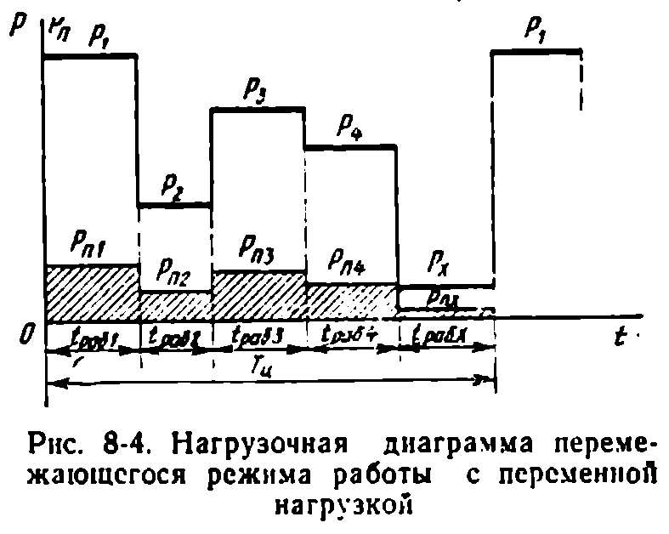
Определить мощность двигателя в этом случае сложнее, чем при продолжительной неизменной нагрузке. Выбор мощности но наибольшему значению Р1повлечет за собой недоиспользование двигателя при значениях Р₂—Р меньших Р1. Это вызывает ухудшение энергетических и экономических показателей электропривода. Расчетную мощность двигателя можно определить, исходя из средней нагрузочной мощности Р_{ср} с учетом некоторого коэффициента запаса:
$P_{расч}=P_{ср}k_{зап}$ где Р_{ср}=∑Р1-4/4; k_{зап}= 1,1÷1,3 учитывает превышение действительной мощности над средним значением.
Номинальную мощность двигателя выбирают как можно ближе к расчетной. Однако такой подход приемлем только при предварительном определении мощности двигателя. Это объясняется тем, что потери мощности, а следовательно, и энергии зависят от значений мощности в режиме нагрузки двигателя и изменяются пропорционально квадрату тока. Выбранная по расчетному значению мощность двигателя в большинстве случаев получается ниже требуемого значения, когда ту≤тдоп.
Для более точного определения мощности двигателя в режиме работы S6 пользуются одним из двух методов: 1) методом средних потерь; 2) методом эквивалентных значений тока, момента, мощности.
Метод средних потерь заключается в том, что для предварительно выбранного двигателя, мощность которого считается номинальной, сначала определяют номинальные потери Pп.пом, затем с помощью графика η=f(P), даваемого в каталоге, при нагрузках Р1—Р4, Рх находят потери Рп1, Рп2 и т. д.
Средние потери мощности в двигателе
$$Р_{п.ср}=\frac{Р_{н1tраб1}+Р_{н2tраб2}+Р_{н3tраб3}+Р_{н4tраб5}+Р_{нхtрабх}}{t_{раб1}+t_{раб2}+t_{раб3}+t_{раб4}+t_{рабх}}$$
Подсчитанные средние потери сравниваются с номинальными. При Рп.ср⁼ Рп.ном предполагается, что наибольшее значение т_{max} двигателя равно т_{доп} и достигается в определенной точке каждого цикла. Двигатель будет выбран правильно, если
$$Р_{п.ср}≤Р_{п.ном}$$
Если температура окружающей - среды Θ отличается от 40° С, то условие может быть записано в виде
$$Р_{п.ср}≤Р_{п.ном}\left(θ_{доп}-θ_{окр}\right)/(θ_{доп}-{40}^{0})$$
Рассмотренный метод расчета и выбора мощности двигателя несколько трудоемок, вследствие чего большее применение получили методы эквивалентных значений тока, момента и мощности.
Метод эквивалентного тока основан на замене действительно изменяющегося тока двигателя при переменной нагрузке расчетным неизменным током, называемым эквивалентным, который вызвал бы в двигателе те же потери, что и действительный ток.
При этом делаются следующие допущения: 1) постоянные потери Рп.пост в двигателе (в стали, на трение, вентиляцию), не зависящие от значений нагрузки, неизменны в течение всего рабочего периода; 2) активное сопротивление обмоток двигателя практически неизменно. Тогда, например, в двигателе постоянного тока средние потери мощности
$$Р_{п.ср}=Р_{п.пост}+I_{эм}^{2}R_{Σ}$$
где Iэп— эквивалентный расчетный ток.
При п рабочих периодов, получим
$$I_{эк}^{2}=\frac{I_{1tраб1}^{2}+…+I_{ntрабn}^{2}}{t_{раб1}+…+t_{рабn}}$$
откуда искомое значение эквивалентного тока
$$I_{эк}=\sqrt{\frac{I_{1tраб1}^{2}+…+I_{ntрабn}^{2}}{t_{раб1}+…+t_{рабn}}}$$
Расчетный эквивалентный ток сопоставляется с номинальным током выбранного двигателя. При этом эквивалентный ток должен быть меньше или равен номинальному:
$$I_{эк}≤I_{ном}$$

Двигатель должен быть также проверен по допустимой перегрузке из условия, что
$${I_{max}}/{I_{ном}}≤λ_{l}$$
где $I_{max}$ — максимальное значение тока (при наибольшей нагрузке); $λ_{l}$ — допустимый коэффициент перегрузки двигателя по току, например для двигателей постоянного тока общего назначения $λ_{l}$=2÷2,5.
Если окажется, что последнее условие не выполняется, то необходимо выбрать двигатель большей мощности, руководствуясь при этом уже не условиями нагревания, а перегрузочной способностью двигателя.
При выводе формулы $I_{эк}$ предполагалось, что значения статической нагрузки на каждом участке графика оставались неизменными. Фактически произвольные графики нагрузки можно представить в виде прямоугольников, трапеций и треугольников (рис. 8-5). Тогда при известном времени tраб прохождения тока на каждом из этих участков эквивалентный ток $I_{эк}$' определится так:
для прямоугольника с начальным и конечным токами, равными I1,
$$I_{эк}^{2}=I_{1}$$
для трапеции с начальным током I1 и конечным пониженным током I2
$$I_{эк}^{'}=\sqrt{\frac{\left(I_{1}^{2}+I_{1}I_{2}+I_{2}^{2}\right)}{3}}$$
для треугольника с начальным током $I_{2}$ и конечным значением тока, равным нулю,
$$I_{эк}^{'}=\sqrt{\frac{I_{2}^{2}}{3}}$$
Значения $I_{эк}^{'}$ уточняют значения токов I1-In в формуле, в результате чего точность расчетов повышается.
Методом эквивалентного тока нельзя пользоваться в тех случаях, когда существенно изменяется активное сопротивление обмоток двигателя при работе в тех или иных режимах (асинхронные двигатели с глубокими пазами и двойной клеткой ротора). В этих случаях следует применять методы, основанные на непосредственном определении потерь.
В ряде случаев известно не изменение тока, а зависимость вращающего момента двигателя от времени.
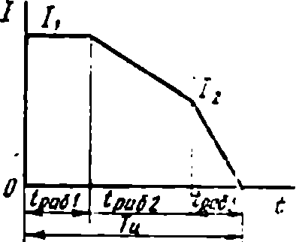
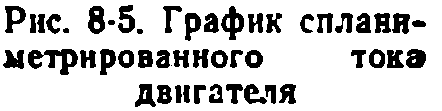

Метод эквивалентного момента основан на использовании пропорциональной зависимости между .током и моментом двигателя.
Для режима S6 эквивалентный момент
$$M_{эк}=\sqrt{\frac{M_{1tраб1}^{2}+…+M_{ntрабn}^{2}}{t_{раб1}+…+t_{рабn}}}$$
Метод- эквивалентного момента дополнительно к указанным ограничениям для метода эквивалентного тока не может быть использован для двигателей, в которых магнитный поток в процессе работы изменяется (двигатели постоянного тока с последовательным и смешанным возбуждением). Метод определения мощности по эквивалентному моменту неприменим для асинхронных двигателей с короткозамкнутым ротором вне рабочей части механической характеристики (в зоне больших скольжений), т. е. во время пуска, торможения или реверса. Во всех этих случаях следует непосредственно определять потери в двигателе.
Метод эквивалентной мощности основан на использовании зависимости Р=Мω, т. е. при работе механизма без резких колебаний угловой скорости Р=М.
Тогда нагрузочная диаграмма может быть задана графиком мощности, развиваемой двигателем. Выбор номинальной мощности и проверка двигателя по условиям нагревания производятся по формуле
$$Р_{эк}=\sqrt{\frac{Р_{1tраб1}^{2}+…+Р_{ntрабn}^{2}}{t_{раб1}+…+t_{рабn}}}$$
Двигатель будет выбран правильно при Рэк≤Рном
Методом эквивалентной мощности нельзя пользоваться во всех случаях, перечисленных для методов эквивалентного тока и момента, а также если скорость двигателя существенно изменяется по значению (при частых пусках и отключениях двигателя, регулировании скорости, пуске и торможении) и в случае изменения к. п. д. и коэффициента мощности двигателей переменного тока на разных участках графика нагрузки.
Таким образом, методы эквивалентной мощности и эквивалентного момента применимы главным образом для двигателей постоянного тока с параллельным возбуждением и асинхронных двигателей при работе в установившемся режиме.
Из трех рассмотренных методов наиболее приемлемым является метод эквивалентного тока, так как он значительно точнее учитывает потери в двигателе в режимах S6—S8.
Кратковременная нагрузка (режим S2). Выбор мощности двигателя при такой нагрузке основан на предположении, что за время работы двигателя т≤т_{доп}- При этом двигатель полностью используется по перегрузочной способности.
Нагрузочная диаграмма в этом режиме может быть не только одноступенчатой, но двух- и трехступенчатой.
Во время работы наибольшая допустимая температура двигателя должна быть равной или несколько меньшей допустимой для номинального режима.
При кратковременном режиме работы специальных двигателей, отвечающих режиму S2, необходимо, чтобы действительное время кратковременной работы tраб было равно одному из значений времени tраб.ном для которого выполнен двигатель (10, 30, 60 и 90 мин). Тогда двигатель выбирается из условия
$$Рном≥Ррасч или Мном≥Мрасч$$
где Ррасч и Мрасч — расчетная мощность и момент при одноступенчатом графике нагрузки.
Если tраб 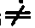tраб.ном, то предварительно выбирается двигатель, имеющий по каталогу значения tраб.ном и Рном, ближайшие к заданным значениям tраб и Ррасч. Затем определяются потери мощности в двигателе Рп.ном при номинальной мощности Рном и потери при расчетной мощности Ррасч. Двигатель будет правильно выбран при выполнении условия
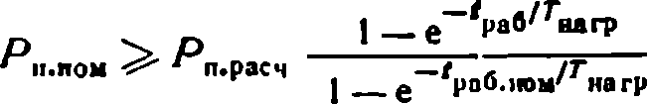
Затем двигатель обязательно проверяется по перегрузочной способности, с тем чтобы максимальный момент нагрузки не оказался больше максимального момента двигателя.
Если время работы tраб незначительно и отношение tраб/Тнагр≤0,35 (статическая нагрузка двигателя при этом составит 2,5 Рном и более), то двигатель следует выбирать только по перегрузочной способности и начальному пусковому моменту.
Использование для кратковременной работы двигателей общего назначения, изготовленных для работы в продолжительном режиме, нецелесообразно, так как во всех случаях из-за невысокой перегрузочной способности (2—2,5) они оказываются недоиспользованными по допустимому превышению температуры. Поэтому для кратковременной работы создана специальная серия двигателей.
Повторно-кратковременная нагрузка (режим S3).Мощность двигателей при этом режиме работы выбирается исходя из эквивалентных значений тока, момента или мощности и сравнения их с номинальными.
Продолжительность цикла, т. е. суммарное время работы и пауз в этом режиме, не должна превышать 10 мин, в противном случае двигатель должен выбираться как для продолжительного режима работы.
Для улучшения экономических показателей электроприводов, работающих в повторно-кратковременном режиме, также выпускается специальная серия двигателей с повышенным пусковым и максимальным моментами. Для двигателей этой серии в паспортных данных кроме основных величин указывается продолжительность включения (ПВ%).
В специальных каталогах для двигателей повторно-кратковременного режима указывается мощность, которую он может развивать при каждом из нормируемых значений ПВ (15, 25, 40, 60 и 100%).
Если при повторно-кратковременном режиме статическая нагрузка двигателя, время работы и пауз от цикла к циклу не меняются и относительная продолжительность включения ПВст, подсчитанная по нагрузочной диаграмме, равна одному из указанных стандартных значений ПВ_{ст}, то двигатель выбирается путем сравнения расчетной мощности с номинальной:
$$Ррасч≤Рном$$
где Рном - номинальная мощность двигателя при стандартной продолжительности включения.
Если действительная или графическая продолжительность включения отличается от стандартной, то двигатель выбирается по ближайшему стандартному значению ее, при этом пересчитывается соответственно мощность двигателя. Без учета постоянных потерь в двигателе формула пересчета имеет вид
$$Рном≥Ррасч\sqrt{\frac{ПВгр}{ПВст}}=Ррасч\sqrt{\frac{Егр}{Ест}}$$
где Рном — мощность двигателя, соответствующая ПВст или Ест; Ррасч — мощность двигателя, рассчитанная для продолжительности включения ПВгр, или Егр.
Для удобства расчетов реальные нагрузочные диаграммы повторно-кратковременного режима заменяют эквивалентными в отношении нагревания двигателя ступенчатыми диаграммами с двумя периодами (рис. 8-6):
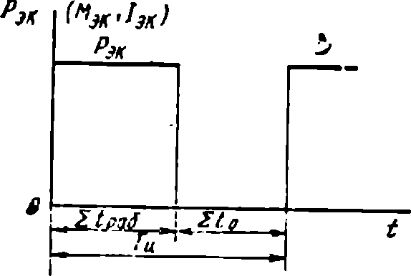
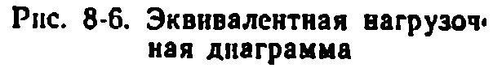
∑tраб=tраб1+ tраб2+... tрабn
∑t0=t0+t01+t02+...+t0n
Где tраб1, tраб2, •••, tрабn — время работы с нагрузками Р1, P2, ... Рn; t01,t02, ..., t0n - время пауз. Действительная или графическая относительная продолжительности включения (%)
$ПВгр=\frac{Σtраб}{Σtраб+Σt0}100$
где ∑tраб+∑t0=Тц — время цикла.
Если в производственном механизме, работающем в повторно-кратковременном режиме, установить двигатель того же режима, то при определении расчетной (или эквивалентной) статической мощности или момента время пауз ∑t0 учитывать не следует, так как оно учтено в значении стандартной продолжительности включения ПВ_{СТ}.
Если в том же производственном механизме установить двигатель, предназначенный для продолжительного режима работы, то ∑t0 надо учитывать. При этом в более точных расчетах для учета изменяющихся условий охлаждения двигателя время разгона tр и торможения tт электропривода умножают на коэффициент ɓ = 0,75 а время пауз ∑t0 — на ɓ Ро=0,5. Тогда эквивалентные значения тока, момента и мощности будут соответственно определяться формулами
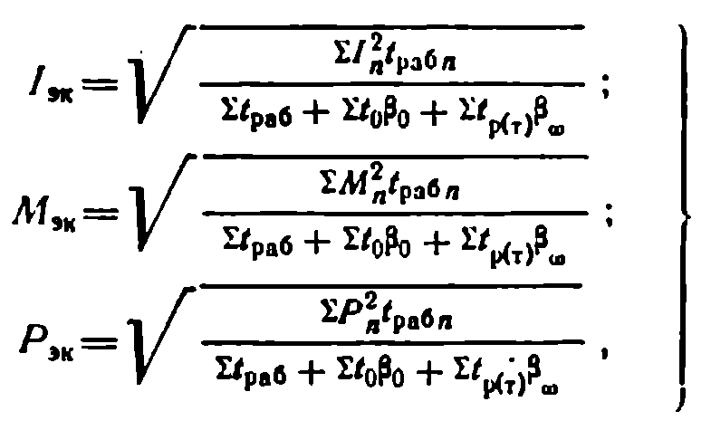
где ∑In, ∑Mn, ∑Pn, tрабn — ток, момент, мощность и время работы n-го участка нагрузочной диаграммы; ∑tр(_{Т}) — суммарное время переходных процессов при разгоне (торможении) электропривода.
Рассчитанные эквивалентные значения тока, момента и мощности соответствуют относительной продолжительности включения ПВгр. Для выбора двигателя со стандартной продолжительностью включения ПВ_{СТ} необходимо эквивалентные значения тока, момента или мощности привести к номинальному стандартному режиму с ближайшим значением ПВ_{СТ}. Полученная таким образом расчетная мощность сравнивается с каталожной.
Выбрав двигатель по каталогу, необходимо проверить его па перегрузочную способность по условию, указанному для перемежающегося режима S6 с переменной нагрузкой, или по максимальному моменту, который должен быть не менее максимального момента статической нагрузки:
$$Ммахст≤\left(0,85÷0,9\right)Mmaxдв$$
где 0,85—0,9 — коэффициент, учитывающий снижение момента при допустимом падении напряжения па выводах двигателя.
Если двигатель для повторно-кратковременной работы выбран предварительно без учета переходных процессов, то после построения уточненной нагрузочной диаграммы электропривода по формулам определяют его окончательную пригодность для работы в этом режиме.

Задача 3.
Построить механическую характеристику асинхронного двигателя.

Табл. 3. Исходные данные для построения механической характеристики
Вариант | Типоразмер двигателя | Р ном.  кВт | n ном  об/мин | КПД  % | cosφ | $$\frac{М макс}{М ном}$$ | $$\frac{М пуск}{М ном}$$ | $$\frac{М мин}{М ном}$$
 | n_{c}=3000oб/мин
1 | 4АС 80 А2УЗ | 1,9 | 2745 | 75 | 0,87 | 2,2 | 2 | 1,6
2 | 4АС 112 М2УЗ | 8 | 2850 | 84 | 0,84 | 2,4 | 2 | 1,6
 | n_{c}=1500oб/мин
3 | 4АС 100 S4УЗ | 3,2 | 1395 | 76,5 | 0,82 | 2,2 | 2 | 1,6
4 | 4АС 160 М4УЗ | 20 | 1432 | 87 | 0,87 | 2,2 | 2 | 1,6
5 | 4АС 200 L4УЗ | 40 | 1410 | 89 | 0,93 | 2,2 | 2 | 1,6
 | n_{c}=1000oб/мин
6 | 4АС 100 L6УЗ | 2,6 | 920 | 75 | 0,76 | 2,1 | 1,9 | 1,6
7 | 4АС 132 S6УЗ | 6,3 | 940 | 79 | 0,8 | 2,1 | 1,9 | 1,5
8 | 4АС 180 М6УЗ | 19 | 940 | 84,5 | 0,9 | 2,1 | 1,9 | 1,5
 | n_{c}=750oб/мин
9 | 4АС 132 S8УЗ | 4,5 | 690 | 76 | 0,7 | 2 | 1,8 | 1,6
10 | 4АС 200 М8УЗ | 20 | 690 | 83,5 | 0,85 | 2 | 1,8 | 1,5

Методические рекомендации для выполнения задачи.
Механическая характеристика асинхронного двигателя выражает зависимость между электромагнитным моментом и частотой вращения, либо скольжением. Скольжение – это величина, которая показывает, насколько частота вращения магнитного поля опережает частоту вращения ротора.
Благодаря механической характеристике, появляется возможность определить к какому типу установки больше подходит двигатель, на каком участке сохраняется его устойчивая работа, перегрузочную способность и другое.
Построим механическую характеристику для двигателя 4A90L4У3.
Паспортные данные двигателя:
n₁ = 1500 об/мин
P_{н} = 2.2 КВт
n_{н} = 1425 об/мин
η = 80 %
cos φ = 0.83
M_{max}/M_{н} = λ = 2,2
Для построения нам необходимо произвести расчет номинального момента и скольжения.
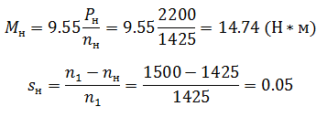
Рассчитаем критическое скольжение и момент, для этого необходимо знать коэффициент λ.
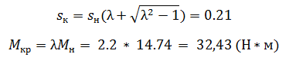
Итак, мы определили основные точки характеристики, но для её построения их недостаточно. Поэтому с помощью упрощенной формулы Клосса, рассчитаем моменты для других значений скольжений.
Упрощенная формула Клосса выглядит следующим образом
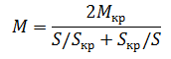
Частоту вращения выразим из формулы для определения скольжения
Для удобства составим таблицу. Затем строим характеристику.

s | 0 | s_{н} | s_{кр}/2 | s_{кр} | 0.2 | 0.3 | 0.5 | 0.6 | 0.8 | 0.9 | 1
M | 0 | 14.61 | 25.94 | 32.43 | 32,39 | 30.47 | 23.16 | 20.22 | 15.93 | 14.35 | 13.05
n | 1500 | 1425 | 1342.5 | 1185 | 1200 | 1050 | 750 | 600 | 300 | 150 | 0
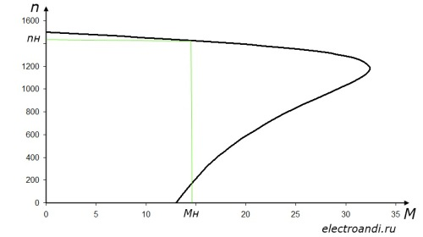
Рис.3.1 Механическая характеристика асинхронного двигателя

